نویسنده مسئول: مهسا خانی اوشانی، کارشناسی ارشد هنر اسلامی، دانشکده هنر و معماری، دانشگاه تربیت مدرس، تهران، ایران، mahsakhani1987@gmail.com
Author responsible: Mahsa Khani Oushani, Master of Islamic Art, Faculty of Art and Architecture, Tarbiat Modares University, Tehran, Iran, mahsakhani1987@gmail.com

بررسی تناسبات زیباشناسی در نسخ دوره جلایری با استناد بر دیدگاه حکمت اسلامیِ اخوان الصفا
چکیده
اخوان الصفا گروهی از فلاسفه حکمت اسلامی در قرن 4 ه.ق بودند که کتب فلاسفه یونان از جمله افلاطون و ارسطو را مورد خوانش دقیق قرار داده و در گردهمایی فلسفی خود درباره آن به بحث میپرداختند. تناسبات طلایی ارسطو و ترکیببندی متعادل افلاطون از جمله مباحث مورد توجه این گروه بود که با مولفه تعادل و تقارن اسلامی همسو بود. ایجاد تعادل و تقارن از سدههای پیشین مورد توجه نگارگران بوده و مورد استفاده کاتبان قرار میگرفت. اخوان الصفا این تناسبات زیباشناسانه را در راستای افضلیت اسلامی میدانند و نتیجه میگیرند چون صنع خداوند زیباست پس صنع هنرمندی که به او اقتضا میکند نیز زیباست پس آثار زیبا میآفریند. هدف این نوشتار، بررسی الگوی زیباشناسانه در نسخ خطی مصور و قرآنی مکتب جلایریان و تطبیق آن با آرا و اندیشههای "اخوان الصفا" میباشد تا به این سوالات پاسخ داده شود که تناسبات زیباشناسانه در نسخ مصور مکتب جلایری چگونه است؟ و بر مبنای اندیشههای اخوان الصفا چگونه تعریف میشود؟ روش این تحقیق تحلیلی_توصیفی است که با رویکرد ساختارگرایانه به بررسی آثار میپردازد و شیوه گردآوری دادهها به شیوه گردآوری کتابخانهای صورت گرفته است. براساس نتایج حاصل از بررسی دادههای این پژوهش میتوان اینگونه استنباط کرد که در نگارگری دوره جلایری ترکیببندی متقارن و تعادل در نسبت میان عناصر تصویرِِ نگارههای اجرا شده وجود دارد، اما گاهاً در ایجاد تناسب میان کادر متن و تصویر دریک صفحهِ مصور، از شگرد عدم تعادل نیز بهره بردند تا تصویری پویا و تاثیرگذار خلق کنند.
کلیدواژهها: اخوان الصفا، حکمت اسلامی ، تناسبات زیباشناسی، نسخ خطی مصور، مکتب جلایریان

A Study of Aesthetic Proportions in Illustrated Manuscripts of Jalayeri Period Based on the View of the Islamic Wisdom “Ekhvan Al-Safa”
The Ekhvan Al- Safa was a group of philosophers of Islamic wisdom in the 4th century AH who carefully read the books of Greek philosophers, including Plato and Aristotle, and discussed them at their philosophical conference. Aristotle's golden proportions and Plato's balanced composition were among the topics of interest to this group, which were in line with the component of Islamic balance and symmetry. Creating balance and symmetry has been considered by painters for centuries and was used by scribes. The Al- Safa considers these aesthetic proportions to be in line with Islamic superiority and concludes that because God's craft is beautiful, then the craft of the artist who demands it is also beautiful, so he creates beautiful works. The purpose of this article is to study the aesthetic pattern in the In illustrated and Quranic manuscripts of the Jalayrid Eras and to adapt it to the views and ideas of the "Ekhvan Al- Safa". This study tends to investigate the question of what are the aesthetic proportions in the illustrated versions of the Jalayrid school? And how is it defined based on the ideas of the Al- Safa Brotherhood? The method of this research is descriptive-analytical, which examines the works with a structuralist approach, and the method of data collection is library-based. Based on the results of reviewing the data of this study, it can be inferred that in the painting of the Jalayrid period there is symmetrical composition and balance in the ratio between the image elements of the executed drawings, but sometimes in creating a fit between the text box and the image on one page. Illustrators also used the trick of imbalance to create a dynamic and effective image.
Key words : Ekhvan Al-Safa , Islamic Wisdom, Aesthetic Proportions, Illustrated Manuscripts, Jalayrian Eras

- مقدمه
ایجاد تعادل و تناسب میان متن و تصویر و کادر در یک صفحه از نسخه مصور شده همواره مورد توجه کاتبان و نگارگران و تذیبکاران مکاتب مختلف در ایران بوده است. در قرن چهارم هجری گروه فلسفی اخوان الصفا با ترجمه آثار افلاطون و ارسطو و بحث پیرامون تناسب اجزا در زیباشناسی و ارتباط آن با صنع خداوند و خصوصیات افضل و شریف، شرایط آگاهانه مناسبی را برای نگارگران آن دوره و بعد از ایجاد میکند تا از مولفههایی مانند ترکیببندی متقارن، تناسبات طلایی، تعادل و عدم تعادل برای خلق آثاری پویا و زیبا بر اساس دیدگاه حکمت متعالی اسلامی خود استفاده کنند. مکان قرارگیری متن و تناسب آن با تصویر، قانون و الگوهای متعدد در نسخ خطی مصور دورههای تاریخی متفاوت در ایران به وجود میآورد. بررسی تناسبات زیباشناسانه متنوع در آن، اساس نوشتار پیش رو را شکل میدهد. ابتدا ساختار عناصر بصری متن و تصویر و جایگاه آنها نسبت به یکدیگر بررسی میگردد، سپس ترکیببندی و نسبت طلایی و تعادل عناصر بصری در صفحه مورد مطالعه قرار میگیرد، تا الگوی قانونمند در این دوره و تطابق آن با دیدگاه اخوان الصفا مشخص گردد. این پژوهش با دیدگاه حکمت اسلامی گروهِ اخوان الصفا به بررسی نسخ مصور دوره جلایری میپردازد، تا به این سوالات جواب داده شود که تناسبات زیباشناسانه در نسخ مصور مکتب جلایری چگونه است؟ و بر مبنای اندیشههای اخوان الصفا چگونه تعریف میشود؟ در این تحقیق فرض بر این است که در نسخ مصور مکتب جلایری الگوی زیباشناسانهِ تناسب و تعادل به کار رفته است و با اندیشه های اخوان الصفا بر مبنای تناسب و تعادل اجزا انطباق دارد.
- روش پژوهش
روش تحقیق این پژوهش توصیفی_تحلیلی، با رویکرد ساختارگرایانه میباشد. روند تحلیل از جزء به کل به شیوه استقرایی میباشد. ابتدا ساختار اجزا بررسی میشود مانند ساختار تصویر و ساختار متن و سپس به ساختار کل صفحه میرسد. روش این پژوهش به صورت کیفی و جمعاوری دادهها به شیوه گرداوری کتابخانهای و اینترنتی انجام میگیرد. تصاویر نسخههای مورد مطالعه از طریق بانک اطلاعاتی آنلاین گرداوری شده و در توصیف و تحلیل آن از کتب کتابخانهای در دسترس استفاده شده است. نمونههای این پژوهش، از نسخ خطی مصور دوره جلایریان انتخاب شده است که عبارتند از: دیوان سلطان احمدجلایر، گرشاسبنامه و دیوان خواجوی کرمانی و یک نسخه از قرآن کریم، از هر نسخه صفحهای مصور بنابر جامعیت صفحه بر وجود متن و تصویر انتخاب شده است.
- پیشینه پژوهش
نسخ مصور دوره جلایری مورد پژوهشهای کمی قرار گرفته است از جمله در پایاننامه ایزدی “ تحلیل ارتباط متن و تصویر در نگاره های دیوان خواجوی کرمانی مكتب جلایری”(1397) رابطه میان متن و تصویر در دوره جلایری و تنها در نگاره های خواجوی کرمانی بررسی کرده است. پایاننامه پریزادیان با عنوان” بررسی رابطهی کادر (قاب) با روایت در نگارگری عصر ایلخانی تا انتهای عصر تیموری”(1394) به بررسی میان متن و کادر میپردازد و کادر متن را در ساختار کلی صفحه نسخ مصور عصر ایلخانی تا انتهای عصر تیموری میسنجد. پژوهشهایی در زمینه معرفت و فلسفه اسلامی اخوان الصفا صورت گرفته است از جمله مقاله عبدالهی با نام پژوهشی در بابا ماهیت و اندیشههای اجتماعی و سیاسی اخوان الصفا 1391 که به بررسی و تحلیل اندیشهها و رسالههای اخوان الصفا و معرفی آنان میپردازد. از جمله پژوهشهایی که این اندیشه و دیدگاه را در زمینه هنر بهکار بستند مقاله آشتیانی و مراد زاده به نام "بررسی آرا اخوان الصفا در مورد علم عدد و هندسه با مطالعه موردی نقشمایهها و تزئینات هندسی گنبد کبود مراغه" 1398 که نقوش هندسی و نظم را در معماری گنبد کبود مراغه مورد بررسی قرار دادند و از نظرات گروه اخوان الصفا در آن استفاده کردند. پژوهش کمی در این زمینه صورت گرفته است و تابحال نسخ مصور مکاتب نگارگری ایران با این دیدگاه مورد بررسی قرار نگرفته بود. مقاله " بررسی ساختار و صفحهآرایی صفحات نسخ قرآن مجید از قرن پنجم تا دوازدهم هجری"1397 از مراثی و شفیقی به بررسی و تحلیل نسخ قرآنی این دوره نیز پرداخته است ولی تاکید آن روی کادربندی پویا و ایستا در هر صفحه میباشد و به بررسی ارتباط عنصر متن و تصویر با تاکید بر دیدگاه اخوان الصفا نپرداخته است. بنابراین نوشتار پیشِرو پژوهشی نو در بررسی تناسبات، میان عناصر صفحه مصور با تاکید بر متن و تصویر است که از میان نسخ مصور دوره جلایری بر اساسِ دیدگاهِ گروه فلسفی حکمت اسلامی به نام اخوانالصفا مورد بررسی و تحلیل قرار میگیرد.
- بحث و تحلیل
"اخوانالصفا ، گروهی فلسفی و عرفانی بودند که در سده 4 ه.ق در بصره و بغداد تشکیل شد که اکثر آنان ایرانی بودند و دانش و علوم دوران خود را در رسالههای خویش جمعآوری و تنظیم کردند" ( آشتیانی و مرادزاده، 1398: 2). رسالههای آنان مشتمل بر آرا معنوی و فلسفی ایشان بود که تاثیر عمیقی بر حکما دورههای بعد و در تاریخ تفکر و اندیشههای اسلامی داشت. از ویژگیهای آرای این گروه، جمع میان عرفان و فلسفه ، شریعت و طریقت، حکمت و صناعت و فن و فتوت بود (نصر، 1395). هدف این گروه ترویج صلح و صفا بین مردم و رفع اختلاف فکری و مذهبی از طریق گسترش حکومت عقل و تلفیق بین فلسفه و مذهب و ایجاد یک گونه آرمانشهر بود (محمدی و خزائیلی، 1398). اندیشه های اخوان الصفا تحت تاثیر آراء افلاطون، ارسطو و فلوطین درباره زیبایی قرار دارند. آنان تناسب، توازن و تعادل را به عنوان معیار زیبایی از افلاطون و ارسطو میپذیرند و معتقدند زیبایی بر مبنای نسبتهای افضل و شریف قرار دارد. "استدلال اخوان الصفا مبتنی بر دقت و انسجام و هماهنگی موجود در نظام آفرینش است" (عبداللهی، 1391:61). نظریه آنان برپایه تناسب و کاربرد آن در صناعت میباشد و هرچه در شکلی تناسب و تساوی بیشتر باشد، افضلیت را بیشتر میدانند. آنان علم عدد را عنصر اصلی حکمت و مبداً معارف و اکسیر اول و کیمیای اکبر بر میشمردند از این رو معرفت به ریاضی، طبیعیات و مافوق طبیعیات در سایه آشنایی با آن علم محقق میشد (آشتیانی و مرادزاده، 1398:3). اخوان الصفا زیبایی را در تناسب اجزا و اعتدال اعضا میدانند و نتیجه میگیرد چون صنع خداوند زیباست پس صنع هنرمندی که به او اقتضا میکند نیز زیباست. از جمله مولفههایی که در این پژوهش مورد تحقیق قرار میگیرد عبارتند از:
ترکیببندی¹:
"مهمترین گام در حل یک مسئله بصری، کمپوزیسیون یا ترکیببندی آن است. رسیدن به معنای مورد نظر در یک عبارت تصویری بستگی زیادی به نوع ترکیببندی آن دارد. علاوه بر آن ترکیببندی اثر در جلب توجه مخاطب نیز نقش بسیار مهمی را ایفا میکند. کسی که میخواهد از راه تصویر با دیگران ارتباط برقرار کند در این مرحله بسیار حیاتی بیشتر میتواند بر کارش نظارت داشته باشد" (داندیس: 1386، 45) از عوامل مهم در یک ترکیببندی موفق تعادل و عدم تعادل در صفحه است.
تعادل² :
یکی از راه های ایجاد تعادل در صفحه استفاده از "تقارن" میباشد. " دستگاه حسی انسان همواره به گونهای عمل میکند که هنگام مشاهدهی طرح یا تصویر تمایل شدیدی به تعادل دارد. در صفحهآرایی یکی از راههای رسیدن به تعادل ، ایجاد تقارن است "(افشار مهاجر : 1392، 52). ارتباط میان مولفه متن و مولفه تصویر در یک صفحه میتواند تعیین کننده تعادل در یک صفحه باشد (Barthes, 1977).
عدم تعادل³ :
گاه نگارگر برای ایجاد توجه مخاطب از عدم تعادل یا کنتراست استفاده میکند. عدم تعادل یک ضعف نیست بلکه با عدم تقارن و عدم تناسب ایجاد یک توجه بصری میکند. با برجسته کردن قسمتی از تصویر نگاه مخاطب را به آن قسمت جلب میکند. " امروزه در صفحهآرایی ، ایجاد تعادل به وسیله تقارن راه حل ارزشمند و هوشمندانهای به شمار نمیرود و تقارن زبان بصری مناسب قرن ما نیست. از این رو بهتر است از روشهایی غیر از تقارن، تعادل را در صفحه ایجاد کرد(افشار مهاجر1392:52). در نتیجه میتوان با عدم تقارن نیز در صفحه به تعادل رسید. " درواقع تعادل نامتقارن به عنوان عامل ایجاد توازن عناصر یا خلق نظم و تعادل بین عناصر نایکسان و نابرابر مجددا تعریف شده است" (لاپوتور: 1382، 70).
نسبت طلایی ⁴ :
در صفحهآرایی ، استفاده از مربع که یکی از سه شکل اصلی است راه مناسبی است که صفحهآرا بتواند به سرعت و سهولت به ترکیب بصری مناسب برسد. (افشار مهاجر، 1392:42) "نسبت طلایی" معیاری برای تعیین برخی از اندازهها به نسبت شکیل و زیبا، شیوه ای است که یونانیان باستان ابداع کردند و فرمولی ریاضی و دارای زیبایی بصری بسیار است (داندیس: 1368،91). فرمول ریاضی آن برابر است با a÷b=c÷a در نتیجه اگر مربعی را با خطی عمود تقسیم کنیم دو مستطیل برابر بدست میآید، اگر قطر این مستطیل از محل تلاقی خط تقسیم کننده رسم شود و با پرگاری این قطر را به مثابه وتر یک دایره فرضی بگیریم و یک دایره ترسیم کنیم محل تلاقی پرگار با امتداد ضلع مربعc نقطه ای بدست میآید که میتوان "مستطیل طلایی" را رسم کرد (شکل 1).
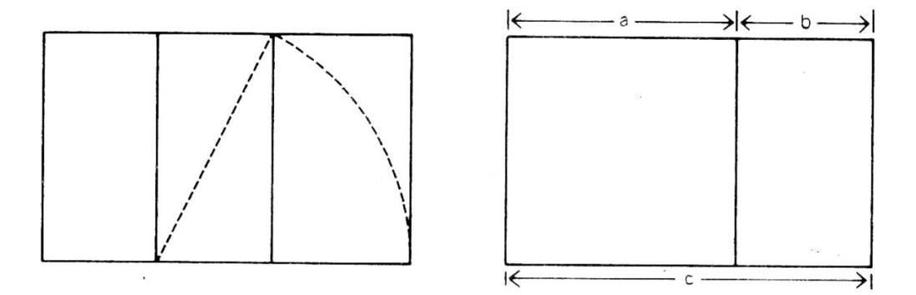
شکل 1 ، تناسبات طلایی، ماخذ: مبادی سواد بصری ص91
تاریخچه نسخهآرایی مکتب جلایری:
به هنگام آغاز انحطاط ایلخانان مغول، عده ای از سرداران ایلخانی سر به استقلال خواهی برداشتند از جمله، آل جلایر بودند که از همه نیرومند تر شدند (شایسته فر، 1387: 80). آنان پایتخت خود را شهر بغداد قرار دادند و مراکز هنری آنان دو شهر بغداد و تبریز بود که از مهمترین سلاطین ان میتوان سلطان احمد جلایر را نام برد (شریف زاده، 1375: 93 ) .”با فروپاشی قدرت ایلخانان در سال 736 ه.ق به تدریج مناطقی که زیر سلطه آنان قرا داشتند دست به شورش زدند و در این میان شیخ حسن جلایری بر عراق و آذربایجان تسلط یافت و سلسله آل جلایر را بنیان نهاد که تا سال 813 ه.ق حکومت کردند” (کارگر و ساریخانی، 1390: 111). در زمان حکومت سلطان احمد، هنر بسیار مورد توجه بود .او خود در انواع هنر همچون نقاشی، تذهیب و خاتم بندی استاد بود، شعر خوش میسرود و شش قلم خط را نیکو میداشت و موسیقی و ادوار نیز میدانست، او در نقاشی شاگرد استاد عبدالحی بود (خزائی، 1361: 38). در نتیجه جوی شاعرانه و عارفانه در دوره جلایریان برقرار بود که با طبع هنرمندان سازگار بود و باعث پیشرفت ذوق و قریحه آنان گشت (آژند، 1382). نگارگری در این دوره رفته رفته از سلطه متن رها شده و یک صفحه کامل را به خود اختصاص میدهد و این مساله از پیشرفتهای نگارگری این دوره و نشانه اهمیت نگارگری در برابر خط به شمار میرود ( یعقوب: 1382، 23).
نسخه دیوان سلطان احمد جلایر:
از جمله کتب مصور این دوره، دیوان سلطان احمد جلایر است که در سال 804 ه.ق به دستور خود سلطان احمد جلایری نگاشته شود و اکنون در موزه اسمیتسون در مجموعه خصوصی فرییر واشنگتن نگهداری میشود.” دیوان سلطان احمد که خواجه میر علی تبریزی آن را کتابت کرده است 337 برگ دارد “(کارگر و ساریخانی، 139: 113) این نسخه مصور نگارههایی در میان صفحات ندارد تا روایتگر متن نسخه دیوان باشد، بلکه نگارگر سعی نموده به واسطه عناصر طبیعت و فیگورهای فرشته مانند و انسانهای عادی، حاشیههایی بسیار تزئینی برای اثر بیافریند(آژند، 1384). "این نسخه خطی نگاره ندارد ولی حاشیههای تزئینی هشت تصویر صفحه آخر آن شامل مناظر روستایی و فرشتگان درحال پرواز است و با طلای و آبی روشن تصویر شده است".(گری، 1369: 28). "عبد الحی نگارگر این دیوان هر یک از هفت وادی منطق الطیر عطار را در طرحی مستقل تجسم بخشیده و در حاشیه صفحات این دیوان ترسیم کرده است".(حسینی، 1386: 71).
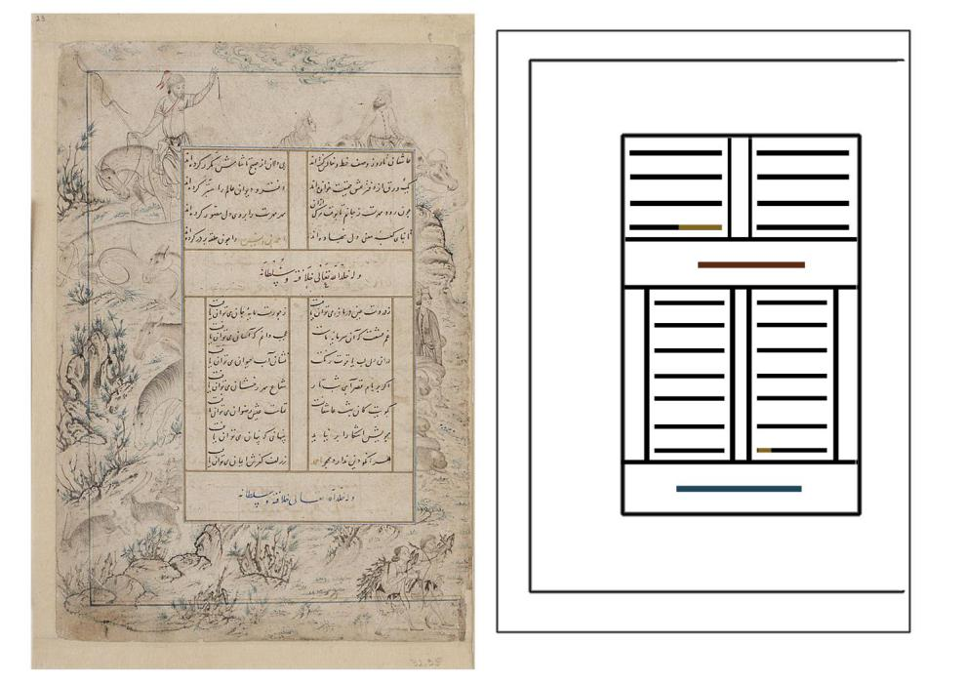
تصویر 1 . دیوان سلطان احمد. دوره جلایریان. سده 9 ه.ق،ماخذ:Metmusum.org
تصویر شماره یک، صفحه ای از نسخه دیوان سلطان احمد جلایر است. این صفحه نیز دارای تقسیم بندی مشخص است. فضای صفحه با ایجاد کادرهایی تقسیم شده است. کادری عمودی دور تا دور صفحه کاغذ را در برگرفته و یک کادر عمودی دیگر در دل آن ایجاد شده است ولی این بار کادر کوچکتر که درون کادر بزرگتر است مختص متن در نظر گرفته شده و متن در کادر درونی نوشته شده است. این کادر درونی نیز به چند قسمت تقسیم شده است. دو ستون عمودی که نوشته درون ان قرار میگیرد که خود توسط یک کادر افقی به دو قسمت تقسیم شده که درون ان نیز بیتی نوشته شده و همچنین کادر افقی در انتهای سطر ها قرار گرفته که بیتی از اشعار نیز درون آن نوشته شده است، به نحوی که تداعیگر یک تیتر است (کاوان، 1394). خوشنویس فضای کار خود را با تقسیم بندی کادر های متفاوت از یکنواختی در میاورد و همچنین از تفاوت رنگ در خطاطی استفاده میکند و کلمات خاصی را با تمایز رنگ نشان میدهد مانند کلمه "احمد" که میتواند نشان از حامی این نسخه "سلطان احمد" باشد. نوشتار با رنگ ابی تیره و قرمز تیره در تیتر ها متمایز گشته است. از آنجا که حامی تهیه این نسخه سلطان احمد میباشد میتوان نتیجه گرفت که تفاوت رنگی در این نام برای نشان دادن اهمیت و خاص بودن آن است .چنانچه در قرآنهای مصور این دوران کلمه خدواند را با رنگ متفاوت متمایز میکردند “ در بعضی از قرآنها ی دوره ایلخانی در بین آیات هر جا که به نام خداوند رسیده است ، کلمه جلاله را با رنگی متفاوت و معمولا با قلم زر، سفیداب یا با مرکب قرمز به صورت زری گلدار نوشتهاند یا به زر تحریر کردهاند یا با خط متفاوت از متن نوشته شده است” (کارگر و ساریخانی، 1390: 13) در این صفحات نگارگر با فضای زیادی در حاشیه نوشته ها روبرو میشود و فضای کار وسیعی برای نگاره های خود میابد که از متنهای این فضا استفاده میکند و به نظر حتی این هم برای آزادی او کم است و از کادر مشخص شده نیز فراتر میرود. نگاره های خطی با رنگ هم کم مایه و محدود به صورت ظریف و آزادانه از محدوده کادر اصلی که برای تصویر مشخص شده تا لبه های کاغذ پیش میرود. به راحتی میتوان حس آزادی نگارگر را در این صفحه مصور مشاهده کرد (پاکباز،1366) .تصاویر خطی بدون رنگ عمیق، مناظر طبیعت را در کل صفحه نگاشته است. سبکی که در دوره های بعد به سبک تشعیر معروف میشود و نگارگران در دوره های بعد تیز آن را ادامه میدهند.
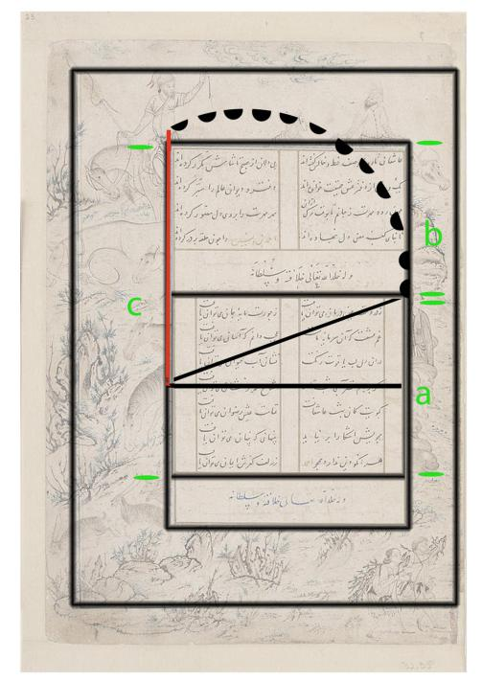
تصویر 1_1: تحلیل فضای صفحه به وسیله تناسبات طلایی، ماخذ: مولف
"نسبت طلایی" معیاری برای تعیین برخی از اندازه ها به نسبت شکیل و زیبا، شیوه ای است که یونانیان باستان ابداع کردند و فرمولی ریاضی و دارای زیبایی بصری بسیار است (داندیس:، 1368: 91) فرمول ریاضی آن برابر است با a÷b=c÷a در نتیجه اگر مربعی را با خطی عمود تقسیم کنیم دو مستطیل برابر بدست می آید. اگر قطر این مستطیل از محل تلاقی خط تقسیم کننده رسم شود و با پرگاری این قطر را به مثابه شعاع یک دایره فرضی بگیریم و یک دایره ترسیم کنیم محل تلاقی پرگار با امتداد ضلع مربعc نقطه ای بدست می آید که میتوان "مستطیل طلایی" را رسم کرد. در تصویر شماره 1_1 فضاسازی کادر ها را در ترکیب بندی صفحه نشان میدهد. کادر متن که درون کادر تصویر قرار گرفته است به چند کادر مجزا تقسیم شده است. کادر بزرگتر به دو مستطیل تقسیم میشود قطر این مستطیل در امتداد ضلع به شکل شعاع یک دایره ترسیم میشود با اینکه دقیقا باهم برابر نیستند ولی با اختلاف جزئی مستطیل طلایی در بالای آن ایجاد میگردد. نگارگر با وجود اینکه از فرمول و تناسب طلایی به صورت دقیق اطلاع ندارد ولی به حس زیباشناسانه خود توانسته تقریبا مستطیل طلایی را ایجاد کند. و یک ترکیب بندی متناسب و متعادل را در صفحه شکل دهد. با توجه به دیدگاه اخوانالصفا که زیبایی را در تناسب اجزا و اعتدال اعضا میدانند در این صفحه، تناسب و اعتدال در ترکیببندی صفحه میان متن و تشعیر اطراف آن حفظ شده است و تناسبات مخصوص نگارگر در آن برقرار است. پس با توجه به دیدگاه اخوانالصفا، حکمت اسلامیِ متعالی در این صفحه مصور برقرار است.
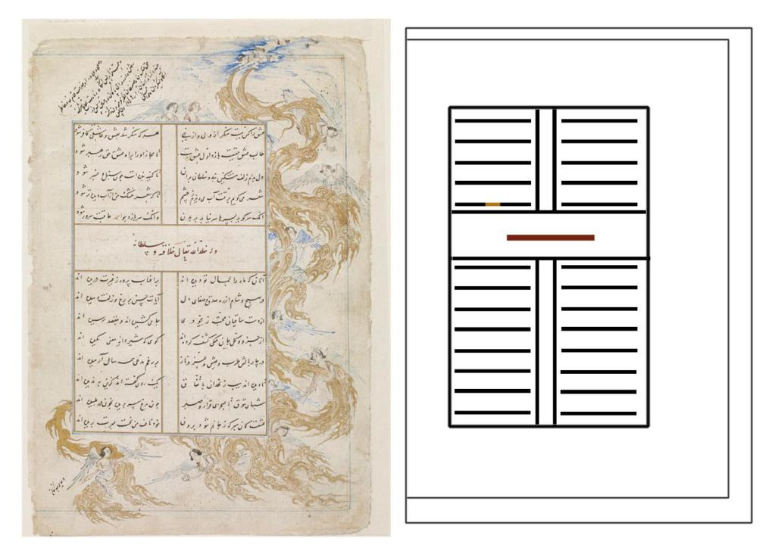
تصویر 2 .دیوان سلطان احمد، دوره جلایریان، سده 9 ه.ق، ماخذ: Metmusum.org
تصویر شماره دو به چند کادر مشخص تقسیم شده است. کادر تصویر و کادر درونی که کادر متن است. کادر متن به دو ستون تقسیم شده که با یک کادر افقی تیتر در وسط جدا شده است که به رنگ متفاوت قرمز تیره نوشته شده. از طرفی درون متن نیز شاهد رنگ طلایی در نام ”احمد” هستیم. نگاره ها نیز اطراف متن را در سمت بالا، پایین و راست در برگرفته به رنگ طلایی و آبی کمرنگ به صورت حرکتی مدور و پیچان اطراف کادر متن را دربرگرفته و حسی پویا و پر تحرک را به وجود آورده که از کادر تصویر در حاشیه کاغذ نیز فراتر میرود (گری، 1369). حس آزادانه نگارگر در این صفحه به خوبی حس میشود با اینحال نوشتار متن در فضایی مشخص شده با اینکه در دل تصویر قرار دارد از آن جدا است. ارتباط بصری میان تصویر و متن با احاطه تصویر ایجاد گشته است. با اینکه تصویر، متن را پوشش میدهد بر آن غالب نیست و چنانچه متن در کادری درون تصویر قرار گرفته و از سیزده سطر در دو ستون تشکیل میشود بر تصویر غالب نمیباشد.
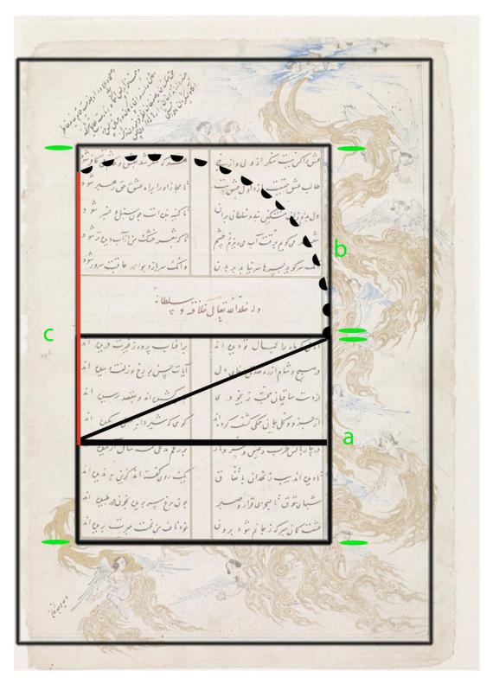
تصویر 2 _ 1: تحلیل فضای صفحه به وسیله تناسبات طلایی، ماخذ: مولف
در تصویر شماره 1_2 میتوان مشاهده کرد با اختلاف جزئی مستطیل طلایی در ترکیببندیِ کادر متن ایجاد شده است. قطر مستطیل داخلی در امتداد ضلع با اختلاف کمی به مستطیل متن بالایی میرسد. در نتیجه تقریبا متعادل و متناسب با کادر مستطیل متن است. با اینکه از فرمول ریاضی آن بی اطلاع بودند با اینحال به صورت تقریبی توانستند تناسب طلایی را ایجاد کنند که نشان از دید دقیق و نگاه زیباشناسانه بر میآید. اخوانالصفا زیبایی را در تناسب اجزا و اعتدال اعضا میبینند و رعایت این اصول را نهایت زیبایی و نزدیکی هنرمند به صنع خداوند میدانند. در این صفحه، تناسب و اعتدال در ترکیببندی صفحه میان متن و تشعیر اطراف آن حفظ شده است و تناسبات مخصوص نگارگر در آن برقرار است. پس با توجه به دیدگاه اخوانالصفا، نسبتهای شریف در این صفحه مصور برقرار است و زیبایی و تکامل در این اثر وجود دارد.
گرشاسب نامه:
گرشاسب نامه در سال 800 ه.ق دوره جلایریان در شیراز مصور شد و اکنون در کتابخانه ملی بریتانیا در لندن نگهداری میشود (Norah, 1966). “چکامه ی گرشاسپ نامه از ارزنده ترین نوشتارهای پارسی و پس از شاهنامه فردوسی والاترین یادواره ی حماسی ایرانی است. سراینده ی گرشاسپ نامه حکیم اسدی طوسی سراینده ی سده پنجم هجری است. گرشاسپ، جهان پهلوانی ایرانی است که از او در اوستا بسیارنام رفته است “( یغمائی، 1384: 21) پس زمینه های ساده و بدون تزئینات بسیار، آسمان طلایی ، صخره های متنوع و پیچان، افق رفیع، چهره های سه رخ از خصوصیات نگاره های این نسخه می باشد.
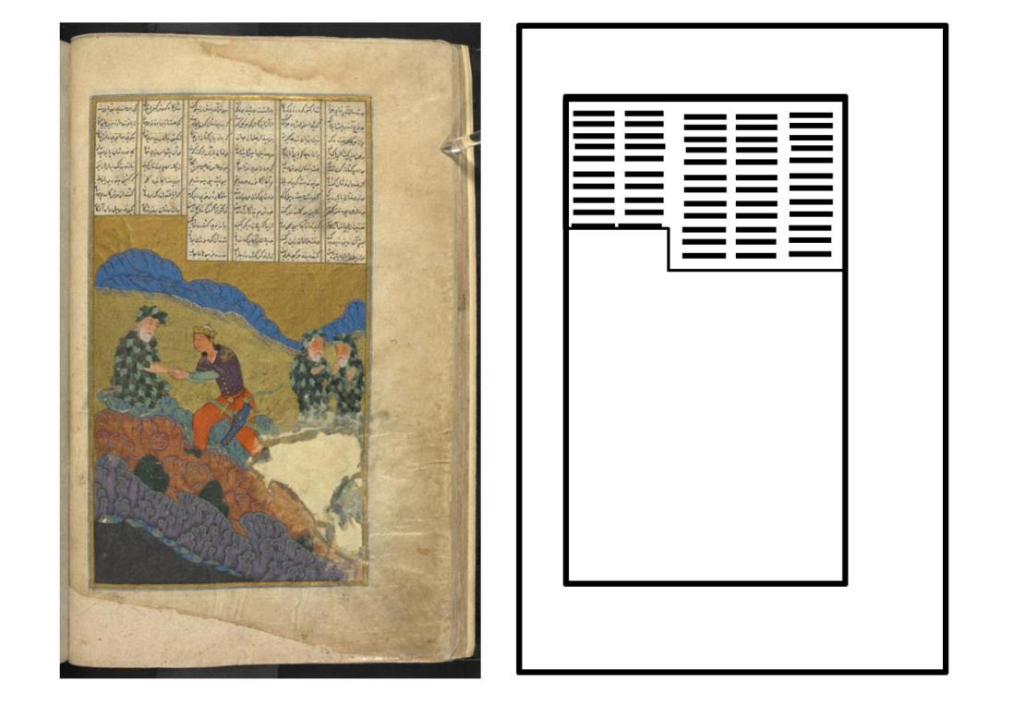
تصویر 3، گرشاسب نامه، دوره جلایریان، سده 9ه.ق، ماخذ: Brithishlibrary.uk
تصویر شماره سه صفحه ای از نسخه گرشاسب نامه میباشد. در این صفحه کادر متن با فاصله از لبه کاغذ ایجاد شده است و تصویر و متن درون این کادر جای گرفتهاند. کادر شکسته نشده و کادر متن، از تصویر جدا نیست تنها با خطی شکسته قسمت متن از تصویر جدا شده است. نگاره دو سوم صفحه را اشغال کرده و متن در قسمت بالای صفحه جای گرفته است. متن نوشتار در شش ستون عمودی نگاشته شده و در دور ستون آخر کوتاهتر شده است بنا بر فرم تصویر که صخره ای در ان قسمت بالا آمده است. کادر تصویر و متن بنا بر انتخاب نگارگر با رنگ طلایی رنگ شده است و حالتی از قاب را به وجود آورده که متناسب به رنگ طلایی آسمان نیز میباشد. فضای اصلی این قاب را تصویر در برگرفته که متن را روایت میکند. ارتباط بصری میان متن و تصویر با اهمیت اصلی تصویر ایجاد گشته است (میرحسینی،1390). به نظر میرسد متن وارد تصویر میشود و نگاره را حمایت میکند. مخاطب ابتدا به خوانش تصویر دست میزند سپس توجهش به متن جلب میگردد و به خوانش نوشتار میپردازد. متن با اختصاص یازده سطر در شش ستون قابل توجه است در تصویر زیر تناسب فضای متن مشخص تر میگردد.
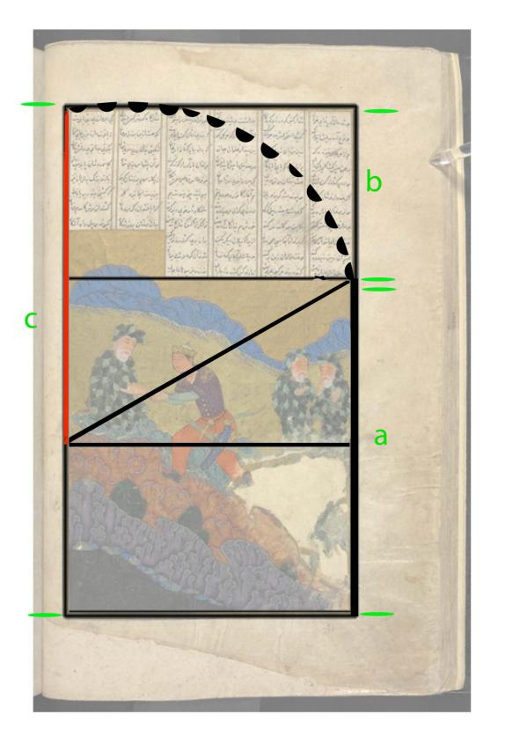
تصویر 3_ 1 ، تحلیل فضای صفحه به وسیله تناسبات طلایی، ماخذ: مولف
در تصویر 3 _ 1 مشاهده میشود که کادر متن تقریبا در نصف اندازه کادر تصویر قرا میگیرد. در نتیجه همچنان نوشتار قابل ملاحظه ای در صفحه وجود دارد و با اینکه تصویر مرجع است نقش متن محسوس تر است. در تصویر بالا اگر کادر تصویر که روایت در آن در جریان است را مربع در نظر گرفت و به دو قسمت تقسیم کرد؛ دو مستطیل یک اندازه بدست میآید که اگر قطر یکی از این مستطیل را ترسیم کنیم و آن را شعاع یک دایره فرضی در نظر بگیریم در امتداد ضلع c آن را ادامه دهیم و محل برخود دایره فرضی با ضلع c را مستطیلی رسم کنیم مستطیل طلایی بدست می آید و میتوان مشاهده کرد کادر متن دقیقا در این مستطیل طلایی نگاشته شده است که برابر با نصف مربع کادر تصویر میباشد در نتیجه در این صفحه میان فضای متن و فضای تصویر تناسب و تعادل متناسب و دقیق ایجاد گشته است .احتمالا نگارگر حتی بدون دانش ریاضی این تناسب دقیق را ایجاد کرده است. با اینکه تصویر فضای بیشتری دارد متن هم از فضای کمتر ولی قابل توجهی از صفحه را به خود اختصاص داده است که برابر با مستطیل طلایی ایجاد شده میباشد. با توجه به دیدگاه اخوانالصفا که زیبایی را در تناسب اجزا و اعتدال اعضا میدانند در این صفحه، تناسب و اعتدال در ترکیببندی صفحه میان متن و تصویر حفظ شده است و تناسبات مخصوص نگارگر در آن برقرار است. پس با توجه به دیدگاه اخوانالصفا، حکمت متعالی در این صفحه مصور برقرار است و اثری متعالی را پدید آورده است.

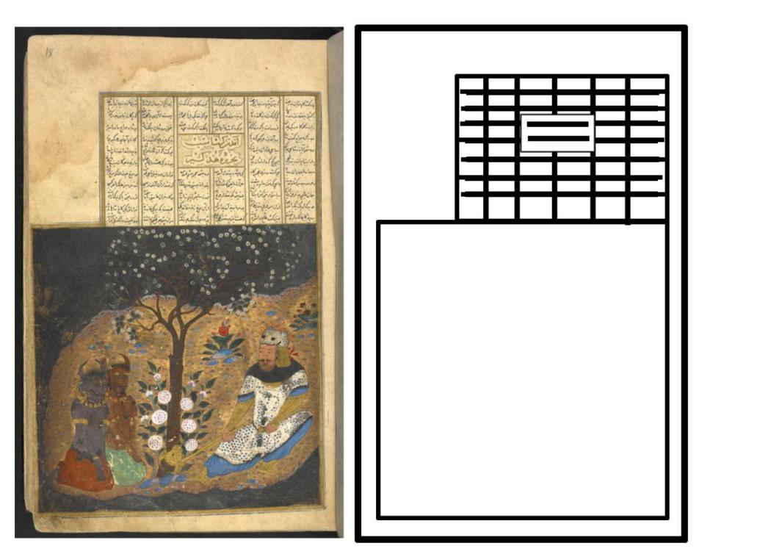
تصویر 4 ، گرشاسب نامه، دوره جلایریان، سده 9 ه.ق، ماخذ: Brithishlibrary.uk
تصویر شماره چهار صفحه دیگری از گرشاسب نامه میباشد در اینجا نیز کادر تصویر با فاصله کمی از لبه کاغذ رسم شده است کادر من از تصویر جدا نیست و در واقع متن درون کادر تصویر نوشته شده است ولی با خطی باریک از تصویر متمایز گشته است (نامآور، 1392). متن در یازده سطر و در شش ستون قرار گرفته که در دو ستون میانی بعد از سطر سوم کادری متمایز برای دو بیت مشخص ایجاد شده که تیتر را در صفحه ایجاد کرده است . متن در بالای تصویر قرار گرفته و کادر آن در قسمت بالا سمت چپ از طول کوتاه شده است. تصویر بیش از نیمی صفحه را در برگرفته و فضای متن کمتر است و حتی از طول کمتر شده است. کادر تصویر و متن بنابر انتخاب نگارگر با رنگ طلایی رنگ آمیزی شده است و قاب را ایجاد کرده است. زمینه وسط نگاره نیز با رنگ طلایی پوشانده شده است که هماهنگی رنگی بین این دو ایجاد میکند. ارتباط متن و تصویر جدا از اینکه با رنگ طلایی بهم مربوط شده است در یک کادر جای گرفتهاند و بهم مرتبط گشته است (جلودار، 1385) . با اینکه متن قسمت قابل توجهی از صفحه را در اختیار دارد اما فضای تصویر بیش از نیمی از صفحه و در نتیجه اهمیت اصلی در صفحه با تصویر میباشد. تصویر توجه مخاطب را جلب میکند و متن برای حمایت از آن در بالای تصویر نگاشته شده است.
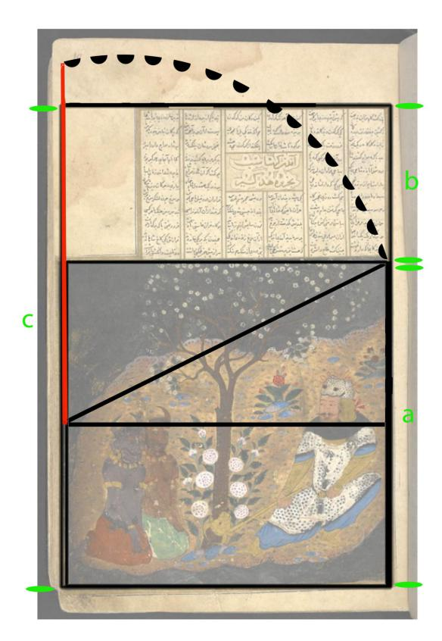
تصویر 4 _ 1 ، تحلیل فضای صفحه به وسیله تناسبات طلایی، ماخذ: مولف
در تصویر 4 _ 1 میتوان مشاهده کرد که چگونه فضای مخصوص متن و تصویر در ترکیب در کنار هم بکار گرفته شدهاند. اگر کادر تصویر را مربع در نظر بگیریم و از وسط تقسیم کرده و قطر مستطیل را رسم کنیم و این قطر را شعاع دایره فرضی در نظر بگیریم میتوان مشاهده کرد چطور در امتداد طول مربع ادامه میابد و با فاصله مشخص از کادر متن بیرون میرود . در نتیجه مستطیل طلایی در این صفحه وجود ندارد و نگارگر تنها براساس حس خود تناسبی را میان کادر متن و تصویر ایجاد کرده است که به اندازه دو مستطیل یک اندازه است و کادر متن از این مستطیل نصف شده هم کوچکتر است که نشان از اهمیت تصویر در صفحه را دارد. با توجه به دیدگاه اخوانالصفا که زیبایی را در تناسب اجزا و اعتدال اعضا میدانند در این صفحه، تناسب و اعتدال در ترکیببندی صفحه میان متن و تصویر رعایت شده است و تناسبات مخصوص نگارگر در آن برقرار است. پس با توجه به دیدگاه اخوانالصفا، نسبتهای شریف در این صفحه مصور برقرار است و اثر دارای زیبایی اعلا و برتر میباشد.
نسخه دیوان خواجوی کرمانی:
کتاب دیوان خواجوی کرمانی در سال 799 ه.ق به دست جنید سلطانی در شیراز مصور شد. که اکنون در کتابخانه بریتانیا لندن نگه داری میشود(پوپ، 1389). "بخش اصلی این کتاب به مثنوی عاشقانه همای و همایون تخصیص یافته که خواجوی کرمانی آن را در سال 732 ه.ق سروده بود. نسخه مزبور به خط نستعلیق میرعلی تبریزی و حاوی 9 تصویر است."(پاکباز، 1379: 66) "پیکر های کوچک، مناظر طبیعت پرگل و درخت ،معماری پر تزئین، تنوع وسیع رنگی و رنگ های پرمایه و پس زمینه پرتزئین که هیچ جای آن خالی از نقش و رنگ نیست از خصوصیات نگاره های این نسخه است." (پاکباز، 1379: 66) “رنگ بندی مجالس این نسخه، خالص و درخشان و ترکیببندیهای آن زیبا و دلنشین است “(کارگر و ساریخانی، 1390: 112).
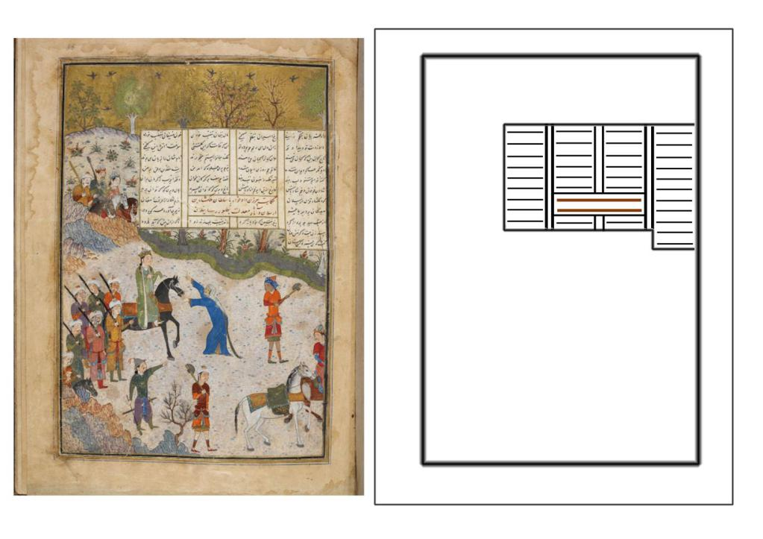
تصویر 5 . دیوان خواجوی کرمانی، دوره جلایریان، سده 8 ه.ق، ماخذ: Brithishlibrary.uk
در تصویر شماره پنج کادری عمودی با فاصله از لبه کاغذ مخصوص به نگاره کشیده شده کادری مشخص و واضح برای نگارگر که تصویر خود را در آن جای دهد. نگارگر نیز از تمام فضای وسیع کادر خود که تقریبا برابر با کل صفحه است استفاده میکند و عناصر بصری خود را در آن جای میدهد. پر از نقش و تزئین و اِلِمانهای کوچک و بزرگ از پیکرهها طبیعت درختان و گلها به نحوی که به سختی میتوان فضای خالی (آسمان طلایی رنگ) در صفحه پیدا کرد که بدون نقش باشد (ایزدی، 1397). حتی آسمان را تماما ساده رها نکرده با رنگ طلای تزئین کرده و درختان و پرندگان را در دل آن جای داده عناصر بصری او لطفی ظریف با جزییات پرکار تر با فرمی از منحنی های نرم شکل میگیرد (گرابار، 1390). در این تصویر فضایی با کادر مخصوص، به متن اختصاص داده شده است، کادری نه تماما مستطیل بلکه یک شش ضلعی که در پایین سمت راست با دو بیت اضافه باعث کشیدگی کادر در پایین میشود. کل کادر متن به چهار ستون تقسیم شده که نوشتار در آن جای گرفته، ستون منتها علیه سمت راست که به کادر تصویر چسبیده است به اندازه دو بیت از دیگر سطور بلندتر است. در وسط کادری کشیده مستطیل در دل آن قرار گرفته و دو ستون وسطی را شکسته است که کادر تیتر را ایجاد کرده با دو بیت به رنگ قرمز تیره متمایز شده است. کادر متن درون کادر تصویر قرار گرفته و تصویر بر متن احاطه پیدا کرده است. توجه اصلی در این صفحه با تصویر است و تصویر بر متن غالب است. همچنان ارتباط میان متن و تصویر حفظ میشود و همچنان کادری فضای مشخص این دو را از هم جدا میکند.
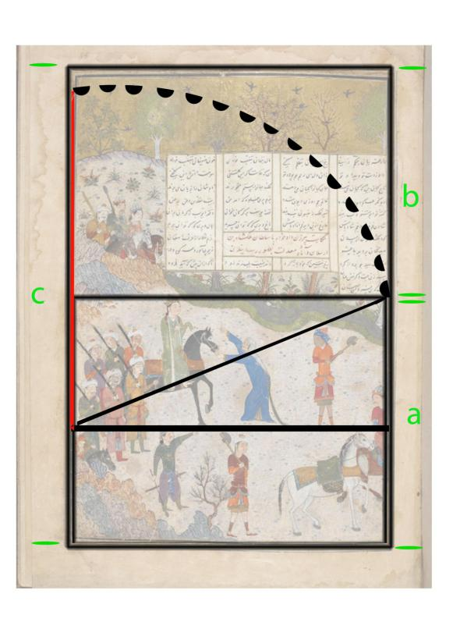
تصویر 5_1: تحلیل فضای صفحه به وسیله تناسبات طلایی، ماخذ: مولف
نحوه فضاسازی و ترکیببندی این صفحه در تصویر 5_1 نشان داده شده است. فضای پایین صفحه که موضوع اصلی روایت در آن اتفاق میافتد به عنوان فضای اصلی تصویر انتخاب میشود که دقیقا در زیر کادر متن قرار گرفته و در نتیجه مستطیلی بدست میآید که اگر به دو قسمت تقسیم شود و قطر مستطیل را به شکل وَتَرِ یک دایرهِ خیالی ترسیم کنیم و در امتداد ضلع ادامه دهیم به انتهای کادر تصویر نمیرسد با اینحال با اختلاف جزئی مستطیل طلایی بدست میآید. نگارگر تقریبا تناسب طلایی را ایجاد کرده و تعادلی در صفحه کارش به وجود آورده است که کادر متن درون این مستطیل طلایی قرار گرفته است. با اینحال در صفحه محیط نشده بلکه اطراف کادر متن نیز با تصاویر احاطه شده است. کادر متن و کادر تصویر در یک تعادل مناسب در صفحه قرار گرفتهاند. با توجه به دیدگاه اخوانالصفا، که زیبایی را در تناسب اجزا و اعتدال اعضا میدانند در این صفحه، تناسب و اعتدال در ترکیببندی صفحه میان متن و تشعیر اطراف آن حفظ شده است و تناسبات مخصوص نگارگر در آن برقرار است. پس با توجه به دیدگاه اخوانالصفا، زیبایی و فضیلت در این اثر وجود دارد و هنرمند به خوبی صنع خداوندی را در آن به نمایش گذاشته است.
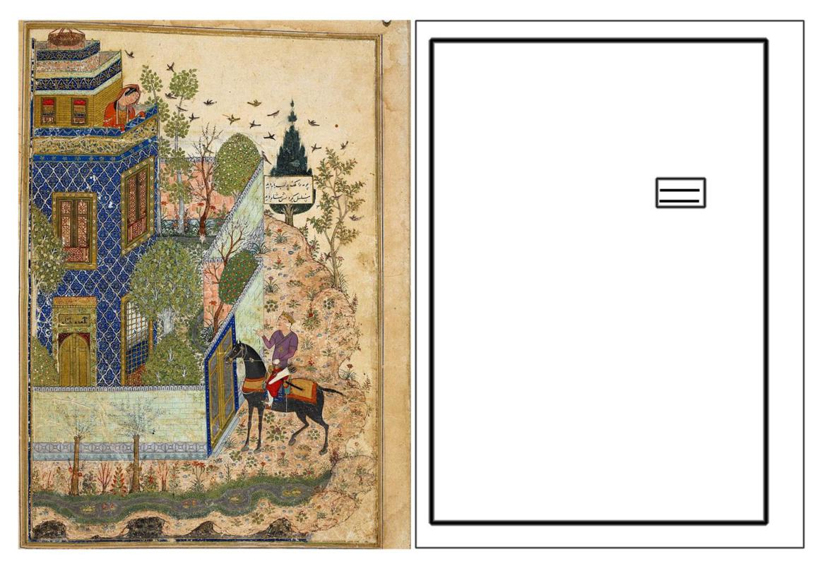
تصویر 6 . دیوان خواجوی کرمانی.دوره جلایریان. سده 8 ه.ق، ماخذ: Brithishlibrary.uk
در تصویر شماره شش کادری عمودی با کمی فاصله از لبه کاغذ دور تا دور صفحه را فراگرفته است. تمام این کادر بزرگ به تصویر اختصاص یافته است. نگارگر عناصر بصری خود را در تمام صفحه قرار داده است. با اینحال ارتباط میان عنصر متن را نیز درون تصویر خود حفظ کرده است. عناصر بصری تصویری بسیار زیاد، پر تزئین و شلوغ تمام صفحه را دربرگرفته که به سختی میتوان فضای خالی( آسمان در گوشه سمت راست بالا) یافت. تمام کادر در صفحه با نقش پر شده است، مناظر طبیعت گل و گیاه حتی معماری بنا ها ، در و پنجره نیز از نقوش پر تزئین پر شده است( پاکباز، 1379). به نظر اکنون که نگارگر یک صفحه کامل از آن خود دارد به تمامی کادر خود دست پیدا کرده و فضای وسیعی برای کار خود دارد که در آن به کمال خود را نشان دهد. با اینحال همچنان دو بیت شعر درون این کادر تصویر قرار گرفته است. کادری کوچک مستطیل شکل در میان نگاره کمی متمایل به راست گوشه بالا. همچنان پیوند میان متن و تصویر باقی است. در این صفحه تصویر متن را در برگرفته و کادر متن را احاطه کرده است. میتوان گفت متن وارد تصویر شده است و این تصویر است که آن را در برمیگیرد. "در دوره جلایری به ادبیات تغزلی اهمیت ویژه ای داده شد. همه شاهان این سلسله تعلق خاطر ویژهای به نگارگری و نقاشی داشتند"(رابینسون، 1376: 97). به دلیل حاکمان شاعر و هنروری مانند سلطان احمد و سلطان اویس در این دوره به هنر و ادبیات اهمیت بیشتری داده میشود در نتیجه دادن فضای بیشتر به نگارگران در نسخ خطی نیز دیده میشود و همچنین پیوند با ادبیات نیز حفظ شده است (آژند، 1389). حتی به صورت دو بیت در میان تصویر شلوغ و پر نقش تمام صفحه، کادر متن همچنان دیده میشود.
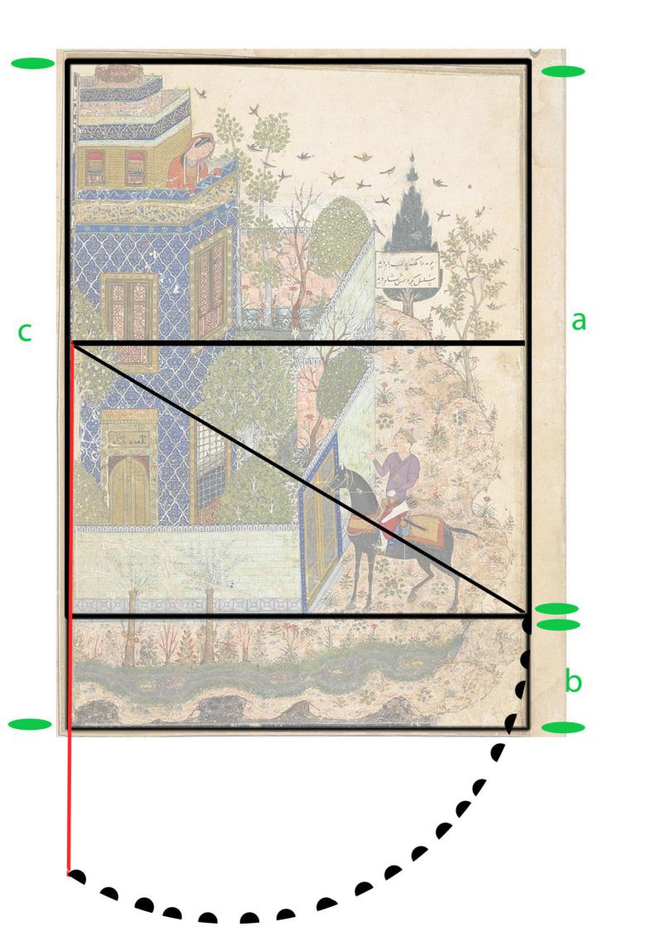
تصویر 6_1: تحلیل فضای صفحه به وسیله تناسبات طلایی، ماخذ: مولف
تصویر شماره 6_1 نحوه ترکیببندی فضای صفحه را نشان میدهد. فضای اصلی صفحه، که به روایت صحنه اختصاص دارد با یک مستطیل نشان داده شده است که اگر به دو قسمت مساوی تقسیم شود و قطر مستطیل رسم شود، میتوان آن را شعاع دایره فرضی تصور کرد و دایرهای را رسم کرد که نقطه برخورد دایره با ضلع مستطیل، در امتداد ضلع با اختلاف بسیاری از کادر تصویر و حتی صفحه نسخه خطی بیرون میرود. در نتیجه این صفحه از تناسبات طلایی پیروی نمیکند. نگارگر برای ایجاد تناسب دلخواه خود از تقارن و تعادل طلایی پیروی نمیکند بلکه از تکنیک برجسته کردن استفاده میکند و با اختصاص فضای زیادی از صفحه به تصویر روایت اصلی نگاه مخاطب را به خود جلب میکند. مخاطب ابتدا دست به خوانش تصویر میزد و سپس متوجه متن میشود که برای هدایت و راهنمایی دقیق تر او برقراری ارتباط موثر تر بکار رفته است. نگارگر معنا را در پیام های بصری خود قرار میدهد او از ترکیب عناصر بصری و حس مخاطب استفاده کرده و با برجسته کردن موضوع اصلی در انتقال مفهوم خود و جلب توجه مخاطب عمل میکند. اخوانالصفا، زیبایی را در تناسب اجزا و اعتدال اعضا میدانند، در این صفحه، تناسب و اعتدال در ترکیببندی اجزای تصویر به روش مخصوص نگارگر حفظ شده است. نگارگر تناسب مورد نظر خود را به استفاده از عدم تعادل میان متن و تصویر و تعادل میان اجزای بصری نگاره حفظ کرده است. پس با توجه به دیدگاه اخوانالصفا، نسبتهای شریف در این صفحه مصور برقرار است و اثری با فضیلتهای اسلامی را خلق کرده که نمودی از جهان متعالی خداوند میباشد. اثری که نهایت زیبایی و فضیلت را در خود دارد.
نسخه قرآن کریم:
ﭘﺲ ﺍﺯ ﻭﺭﻭﺩ ﺍﺳﻼﻡ ﺑﻪ ﺍﻳﺮﺍﻥ، ﮐﺘﺎبآرایی ﻭ ﺗﺰﻳﻴﻦ ﺻﻔﺤﺎﺕ ﻗﺮﺁﻥ ﺍﻫﻤﻴﺖ ویژه ﻳﺎﻓﺖ ﻭ تزئینات غنی تذهیب در صفحهآرایی ظاهر شد. " علاو ﺑﺮ ﺗﻘﺪﺱ ﻣﺘﻦ ﻭ ﻣﺤﺘﻮﺍﻱ ﻗﺮﺁﻥ، ﺍﻫﻤﻴﺖ ﺑﻪ زیبایی ﻇﺎﻫﺮ ﺁﻥ ﻧﻴﺰ ﺩﺭ ﺩﺳﺘﻮﺭ ﮐﺎﺭ ﻣﺴﻠﻤﺎﻧﺎﻥ ﻗﺮﺍﺭ ﮔﺮﻓﺖ ﻭ بهترین ﻫﻨﺮﻣﻨﺪﺍﻥ ﻭ عالیﺗﺮﻳﻦ ﻫﻨﺮﻫﺎ ﺩﺭ ﺧﺪﻣﺖ ﺁﺭﺍﺳﺘﮕﻲ ﺻﻔﺤﺎﺕ ﻭ ﮐﺘﺎﺑﺖ ﺁﻳﺎﺕ ﺁﻥ ﺩﺭﺁﻣﺪﻧﺪ. ﺩﺭ ﺗﻌﺎﻣﻠﻲ ﮐﻪ ﻫﻨﺮ ﻭ ﻗﺮﺁﻥ با ﻳﮑﺪﻳﮕﺮ ﺩﺍﺷﺘﻨﺪ ﺑﺴﺘﺮ ﮔﺴﺘﺮﺵ ﻭ ﺗﺤﻮﻝ ﻫﻨﺮﻫﺎﻳﻲ ﭼﻮﻥ ﺧﻮﺷﻨﻮﻳﺴﻲ، ﺗﺬﻫﻴﺐ، ﺗﺠﻠﻴﺪ، ﻭ صفحهﺁﺭﺍﻳﻲ ﻓﺮﺍﻫﻢ ﺷﺪ. در ﺍﻳﻦ ﻣﻴﺎﻥ ﺻﻔﺤﺎﺕ ﺍﻓﺘﺘﺎﺡ، به ﻋﻠﺖ ﺁﻧﮑﻪ ﻣﺤﻞ ﻭﺭﻭﺩ ﺑﻪ ﻣﺘﻦ ﻣﻘﺪﺱ ﻭ ﻫﺪﺍﻳﺘﮕﺮ ﭼﺸﻢ ﻣﺨﺎﻃﺐ ﺑﻪ ﺩﻳﮕﺮ ﺍﻭﺭﺍﻕ مصحف ﺷﺮﻳﻒ ﺑﻮﺩﻧﺪ، ظریفترین ﻭ ﻗﺎﺑﻞ تاملﺗﺮﻳﻦ ﺗﺰﻳﻴﻨﺎﺕ ﻭ صفحه بندیﻫﺎ ﺭﺍ ﺑﻪ ﺧﻮﺩ ﺍﺧﺘﺼﺎﺹ ﺩﺍﺩﻧﺪ ﻭ ﺑﺪﻳﻦ ترتیب بر منزلت قرآن کریم تاکید نمودند" ( مراثی و شفیقی، 1397: 24). " آثار ﻫﻨﺮﻣﻨﺪﺍﻥ ﺷﻴﺮﺍﺯ در ﻓﺎﺻﻠﻪ ﻗﺮﻥ ﻫﻔﺘﻢ ﺗﺎ ﻧﻬﻢ ﻫﺠﺮﻯ به ﺭﻏﻢ ﺷﻤﺎﺭ ﺍﻧﺪﻙ، ﮔﻮﺍﻩ ﺷﻜﻮﻓﺎﻳﻰ قرآنﻧﻮﻳﺴﻰ ﻭ نسخهپردازی ﻗﺮﺁﻥ ﺩﺭ ﺍﻳﻦ دوره ﺍﺳﺖ" (مراثی و شفیقی، 1397: 28).
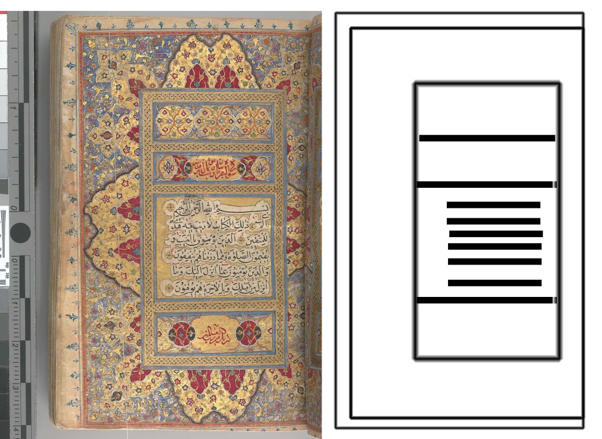
تصویر 7. قرآن کریم، دوره جلایریان. سده 8 ه.ق، ماخذ: Metmusum.org

در تصویر شماره هفت کادری عمودی با فاصله از لبه کاغذ مخصوص به نگاره کشیده شده کادری مشخص و واضح برای تذهیبکار که تصویر خود اعم از تزئینات اسلیمی و ختایی را در آن جای دهد. تذهیبکار نیز از تمام فضای وسیع کادر خود که تقریبا برابر با کل صفحه است استفاده میکند و عناصر بصری خود را در آن جای میدهد. پر از نقش و تزئین و اِلِمانهای کوچک و بزرگ از اسلیمیها و ختاییها در روی زمینه طلایی آبی و قرمز میباشد (سامره، 1397). "حتی کناره های این کادر نیز با شرفههای آبی ملایمی نشان داده شده است که با فرمی از منحنیهای نرم شکل میگیرد" (سامره، 1397: 85). در این صفحه فضای میانی با کادر مخصوص، به متن اختصاص داده شده است، کادری مستطیل که خود چهار کادر تقسیم میشود. در اولین کادر در بالا، تصویر گلهای ختایی واسلیمی قرار دارد و کادر دوم و انتهایی با تزئینات طلایی و قرمز با متن قرمز نوشته شده است. کادر سوم متن و روایت اصلی قرار دارد که با رنگ مشکی در شش سطر نگاشته شده است. در این صفحه با اینکه متن موضوع اصلی صفحه است اما فضای بیشتر به تصویر و تزئینات اختصاص داده شده است و توجه اصلی در این صفحه با تصویر است و تصویر بر متن غالب است. همچنان ارتباط میان متن و تصویر حفظ میشود با وجود کادربندی مشخص، تصویر وارد متن میشود و آن را دربرمیگیرد.

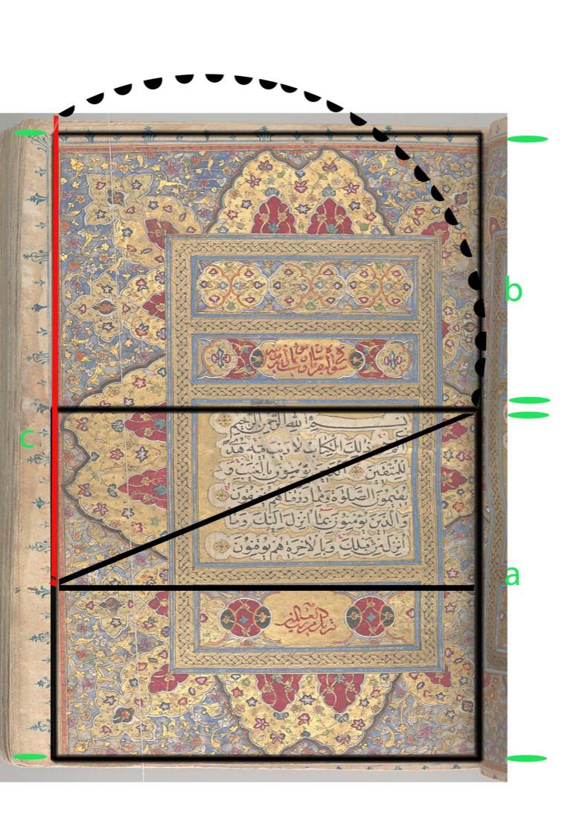
تصویر 7_1: تحلیل فضای صفحه به وسیله تناسبات طلایی، ماخذ: مولف
نحوه فضاسازی و ترکیببندی در تصویر 7_1 نشان داده شده است. فضای وسط صفحه که متن اصلی روایت در آن قراردارد به عنوان فضای اصلی تصویر انتخاب میشود که دقیقا در میان دو کادر دیگر قرار گرفته و در نتیجه مستطیلی بدست میآید که اگر به دو قسمت تقسیم شود و قطر مستطیل را به شکل وَتَرِ یک دایرهِ خیالی ترسیم کنیم و در امتداد ضلع ادامه دهیم به انتهای کادر تصویر نمیرسد با اینحال با اختلاف جزئی مستطیل طلایی بدست میآید. نگارگر تقریبا تناسب طلایی را ایجاد کرده و تعادلی در صفحه کارش به وجود آورده است که کادر متن درون این مستطیل طلایی قرار گرفته است. با اینحال در صفحه محیط نشده بلکه اطراف کادر متن نیز با تصاویر احاطه شده است. کادر متن و کادر تصویر در یک تعادل مناسب در صفحه قرار گرفتهاند. با توجه به دیدگاه اخوانالصفا، که زیبایی را در تناسب اجزا و اعتدال اعضا میدانند در این صفحه، تناسب و اعتدال در ترکیببندی صفحه میان متن و تشعیر اطراف آن حفظ شده است و تناسبات مخصوص نگارگر در آن برقرار است. پس با توجه به دیدگاه اخوانالصفا، زیبایی و فضیلت در این اثر وجود دارد و هنرمند به خوبی صنع خداوندی را در آن به نمایش گذاشته است.

- یافتهها
با توجه با جدول شماره یک میتوان مشاهده کرد در این دوره کادر متن و تصویر در کنار هم وجود دارد که نشان از پیوند عمیق میان نگارگری و ادبیات می باشد. هم چنین مشاهده میکنیم در دوره جلایری اهمیت بیشتر در صفحه با تصویر است و نگاره فضای بیشتری را در اختیار دارد با اینحال در نسخه دیوان سلطان احمد و همچنین نسخه قرآن کریم، متن از اهمیت بسیاری برخوردار است و در کادر اصلی در مرکز صفحه قرار میگیرد و اهمیتی برابر را به وجود میآورد که باعث ایجاد نسبتی میان کادر متن و تصویر میشود. به طور کل میتوان دید در این دوره نگاره فضای اصلی صفحه را در برمیگیرد و متن به صورت یک یا چند بیت وارد آن میشود. هیچ شکستی در کادر متن و تصویر دیده نمیشود. تناسبات طلایی در ترکیببندی کادر متن و تصویر دیده نمیشود با اینحال گاه بر اساس حس نگارگر تقریبا این تناسب طلایی ایجاد میشود که صفحهای متعادل و متقارن را ایجاد میکند و گاه دست به برجسته کردن این تناسب به عدم تعادل میزند. در دوره جلایری بیشتر این تناسبات و ترکیببندی به تناسبات طلایی نزدیک میشود. با اینحال مشخص است نگارگر اطلاع دقیق و دانش ریاضی به تناسبات طلایی نداشته است و تنها از حس زیباشناسانه خود در ترکیببندی استفاده میکند. در دیوان خواجوی کرمانی تعادل در راه برجسته کردن تصویر به طور کامل بهم میریزد و نگارگر خود را موظف به رعایت تناسبات متعادل نمیکند و با اینحال اثری خاص می آفریند که با دیدگاه اسلامی اخوانالصفا، همارز و برابر میباشد.

جدول1_ تطبیق نمونههای پژوهش، ماخذ:نگارنده
دیدگاه اخوانالصفا | تناسب | تعادل | نسبت طلایی | شکست در کادر | تصویر
متعالی | × | × | - | - | 1
متعالی | × | - | - | - | 2
متعالی | × | × | × | - | 3
متعالی | × | - | - | - | 4
متعالی | × | - | - | - | 5
متعالی | × | - | - | - | 6
متعالی | × | × | _ | _ | 7

- نتیجه
با توجه به بررسی های صورت گرفته میتوان گفت در دوره جلایری تناسب نه بر حسب تعادل و تقارن صرف بلکه بر حسب حس درونی نگارگر گاه به عدم تقارن منجر میشود تا تناسبی خاص خود را ایجاد کند. هرچند نگارگر از تناسبات ریاضی و علمیِ نسبت طلایی بی اطلاع است بر اساس حس خود ترکیبی متناسب با مضمون خود را خلق میکند و برای این منظور، هیچگاه به طور کامل متن را از نگاره خود جدا نمیکند و این ارتباط را همواره حفظ مینماید. با استناد بر دیدگاه اخوانالصفا، که زیبایی را در تناسب اجزا و اعتدال اعضا میدانند، در این صفحات، تناسب و اعتدال در ترکیببندی صفحه میان متن و تصویر حفظ شده است و تناسبات مخصوص نگارگر در آن برقرار است. با توجه به دیدگاه اخوانالصفا، حکمت اسلامیِ متعالی در دوره جلایری برقرار است و آثاری با فضیلتهای اسلامی را دارا میباشد که نمودی از جهان متعالی خداوند میباشد. اثری که نهایت زیبایی و فضیلت را در خود دارد ونمودی از بهشت برینِ خداوندگار میباشد.

- پینوشتها
- Composition
- The balance
- Imbalance
- Golden Ratio
- منابع
- افشار مهاجر، کامران،( 1392) صفحه آرایی، تهران: چاپ و نشر کتاب های درسی ایران.
- ایزدی، علیرضا,(1397) تحلیل ارتباط متن و تصویر در نگاره های دیوان خواجوی کرمانی مكتب جلایری، استاد راهنما :دکتر خشایار قاضی زاده.جهت اخذ کارشناسی ارشد
- آژند، یعقوب (،1384)، مکتب نگارگری تبریز، قزوین، مشهد”، تهران: فرهنگستان هنر
- آژند، یعقوب (1382)، مكتب نگارگری بغداد آلجلایر ، فصلنامه هنرهای زیبا، شماره 14
- آژند، يعقوب (.1389) ، نگارگري ايران ، تهران : سمت
- آشتیانی، حمیدرضا؛ مرادزاده، سام،( 1398)، بررسی آرا اخوان الصفا در مورد علم عدد و هندسه با مطالعه موردی نقشمایهها و تزئینات هندسی گنبد کبود مراغه، نشریه معماریشناسی، شماره13
- پاکباز،رویین,( 1366) , همگامی نقاشی با ادبیات در ایران، تهران: نگاه
- پاكباز، رويين (.1379) ،هنر ايران از دير باز تا امروز ، تهران : زرین و سیمین
- پریزادیان کاوان ، مرجان,( 1394)، بررسی رابطهی کادر (قاب) با روایت در نگارگری عصر ایلخانی تا انتهای عصر تیموری“ استاد راهنما : دکتر اصغر فهیمی جهت اخذ مدرک کارشناسی ارشد
- پوپ، آرتور اپهام ، (1389)، ،سير و صور نقاشي ايران .ترجمه يعقوب آژند ،تهران: مولي
- جلودار، حسین،(5 138)، پیوستگی متن و تصویر، کتاب ماه هنر، شماره 87 و 88
- حسینی، مهدی، (1386)، نسخهی مصور دیوان سلطان احمد جلایر و هفت وادی منطق الطیر، گلستان هنر، شماره10
- خزائی،محمد(،1379)، طراحی های دیوان سلطان احمد جلایر، تهران: موسسه سوره
- داندیس، ای دونیس، ( 1397)، مبادی سواد بصری، ترجمه مسعود سپهر، تهران: سروش
- رابینسون، ب.و، ( 1376). هنر نگارگری ایران .ترجمه یعقوب آژند.تهران: مولی
- شایستهفر، مهناز ،( 1387)، بررسی نگارههای نسخه خطی دیوان خواجوی کرمانی در مكتب شیراز .کتاب ماه هنر، شماره 126
- شریف زاده، عبدالمجید،( 1375)، تاریخ نگارگری ایران، تهران، حوزه هنری سازمان تبلیغات اسلامی
- عبدالهی، محسن،( 1391)، بررسی مولفههای اساسی در معرفت شناسی دینی اخوان الصفا، فصلنامه فلسفه و کلام اسلامی، صص 55_81
- کاظمی، سامره،( 1397)، اصول کتابت و صفحه‌آرایی قرآن‌های دوره ایلخانی، تهران: آینور
- گرابار، اولك ،( 1390) ،مروري بر نگارگري ايراني، ترجمه مهرداد وحـدتي دانشـمند .تهـران : فرهنگستان هنر
- گري، بازيل ، (1369)، ،نقاشي ايراني، .ترجمه عربعلي شروه ، تهران: عصرجدید
- محمدی، رمضان؛ خزائیلی، محمدباقر،( 1398)، جمعیت اخوان الصفا و اندیشه رواداری اسلامی، مجله پژوهشهای تاریخی ایران و اسلام، شماره25ٌ صص 147_156
- مراثی، محسن؛ شفیقی، ندا، (1393)، بررسی ساختار و صفحهآرایی صفحات نسخ قرآن مجید از قرن پنجم تا دوازدهم هجری، نگره، شماره31، صص 23_35
- میرحسینی، جواد، (1390)، جایگاه متن در نگارگری ایران و تطبیق آن با گرافیک صفحه آرایی ، پیام بهارستان، شماره11.12.21
- نامآور، عاطفه ، (1392)، بررسی رابطه میان متن و تصویر در شاهنامه بزرگ ایلخانی دموت ، پایاننامه کارشناسی ارشد . دانشگاه آزاد اسلامی
- نصر، سیدحسین، (1395)، هنر و معنویت اسلامی، ترجمه رحیم قاسمیان، تهران: دفتر مطالعات دینی هنر
- یغمائی، حبیب،( 1354)، گرشاسپ نامه، تهران: کتابخانه طهوری.
- Barthes. R, 1977, Introduction to Structural Analysis of Narrative: Image Music Text” London:Fontana. pp15_31
- M. Titley, Norah,1966, A Manuscript of the "Garshāspnāmeh", The British Museum Quarterly Vol. 31, No. 1/2 (Autumn, 1966), pp 27-32
- Brithishlibrary.uk
- Metmusum.org

Reference:

- Abdollahi, Mohsen, (2012), A Study of Basic Components in the Religious Epistemology of the Al-Safa Brotherhood, Quarterly Journal of Islamic Philosophy and Theology, pp. 55_81
- Afshar Mohajer, Kamran, (2013) Page layout, Tehran: Publishing of Iranian textbooks.
- Ashtiani, Hamidreza; Moradzadeh, Sam, (1398), A Study of Akhavan Al-Safa Opinions on Numerology and Geometry with a Case Study of Patterns and Geometric Decorations of the Blue Dome of Maragheh, Journal of Architecture, No. 13
- Azhand, Yaghoub (2005), Tabriz School of Painting, Qazvin, Mashhad ”, Tehran: Academy of Arts
- Azhand, Yaghoub (2010), Iranian Painting, Tehran: Samat
- Azhand, Yaqub (2003), Baghdad Alglair School of Painting, Fine Arts Quarterly, No. 14
- Barthes. R, 1977, Introduction to Structural Analysis of Narrative: Image Music Text” London:Fontana. pp15_31
- Dandis, E. Donis, (1397), Principles of Visual Literacy, translated by Masoud Sepehr, Tehran: Soroush
- Grabar, Olek, (2011), A Review of Iranian Painting, Translated by Mehrdad Vahdati Daneshmand. Tehran: Academy of Arts
- Gray, Basil, (1990),, Iranian painting, translated by Arab Ali Shrouh, Tehran: New Age
- Hosseini, Mehdi, (2007), Illustrated copy of the Divan of Sultan Ahmad Jalayer and Haft Wadi Mantiq al-Tair, Golestan Honar, No. 10
- Izadi, Alireza, (1397) Analysis of the relationship between text and image in the drawings of Khajavi Kermani's Divan Jalayeri School, Supervisor: Dr. Khashayar Ghazizadeh. To obtain a master's degree
- Jelodar, Hossein, (5 138), Continuity of text and image, Book of the Month of Art, Nos. 87 and 88
- Kazemi, Samarra, (1397), Principles of writing and page layout of the Qur'ans of the patriarchal period, Tehran: Ainour
- Khazaei, Mohammad (, 2000), Designs of the Divan of Sultan Ahmad Jalayer, Tehran: Soura Institute
- M. Titley, Norah,1966, A Manuscript of the "Garshāspnāmeh", The British Museum Quarterly Vol. 31, No. 1/2 (Autumn, 1966), pp 27-32
- Marathi, Mohsen; Shafiqi, Neda, (2014), A study of the structure and page layout of the pages of the Holy Quran from the fifth to the twelfth century AH, Nagareh, No. 31, pp. 23_35
- Mir Hosseini, Javad, (2011), The place of text in Iranian painting and its adaptation to layout graphics, Payam Baharestan, No. 11.12.21
- Mohammadi, Ramadan; Khazaeli, Mohammad Baqir, (1398), Al-Safa Brotherhood and Islamic Tolerance Thought, Journal of Historical Research of Iran and Islam, No. 25, pp. 147_156
- Namavar, Atefeh, (2013), A Study of the Relationship between Text and Image in the Great Ilkhanid Shahnameh of Demut, Master Thesis. Islamic Azad university
- Nasr, Seyed Hossein, (2016), Islamic Art and Spirituality, translated by Rahim Ghasemian, Tehran: Office of Religious Studies of Art
- Pakbaz, Rouin (2000), Iranian art from ancient times to the present, Tehran: Zarrin and Simin
- Pakbaz, Rouin, (1987), The synchronicity of painting with literature in Iran, Tehran: Negah
- Pope, Arthur Opham, (2010),, The course of Iranian painting. Translated by Yaghoub Azhand, Tehran: Molly
- Prizadian Kavan, Marjan, (2015), A Study of the Relationship between Frame (Frame) and Narration in Painting of the Ilkhanid Era to the End of the Timurid Era "Supervisor: Dr. Asghar Fahimi for a Master's Degree
- Robinson, B.W., (1376). The art of Iranian painting. Translated by Yaghoub Azhand. Tehran: Molly
- Sharifzadeh, Abdolmajid, (1996), History of Iranian Painting, Tehran, Islamic Propaganda Organization Art Center
- Shayestehfar, Mahnaz, (2008), A Study of the Manuscripts of Khajavi Kermani's Divan in Shiraz School. Book of the Month of Art, No. 126
- Yaghmaei, Habib, (1975), Garshaspnameh, Tehran: Tahoori Library.
- Brithishlibrary.uk
- Metmusum.org

